15-4-2020

Nombre del Autor

Syscenterlife@

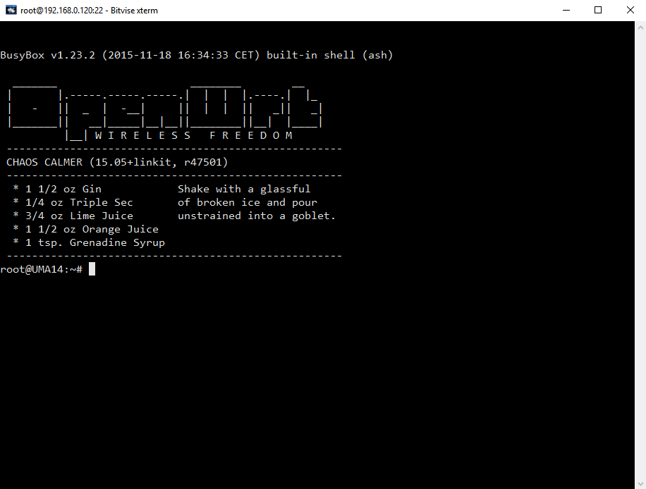

**Informe Sobre la Resolución de Problemas Algorítmicos**

**Implementación de un sistema en DOS sobre un caso simple abstraído como parte de las visitas guiadas.**

1. **Análisis del Problema (Descripción)**

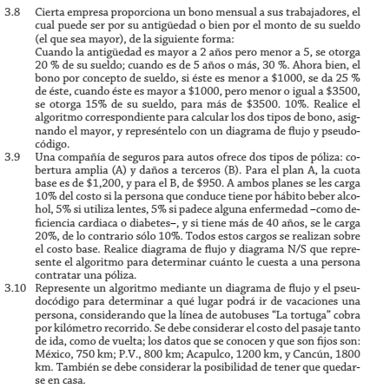

|  |  |  |  |  |  |  |  |
| --- | --- | --- | --- | --- | --- | --- | --- |
|  |  | B.Alcohol | Lentes | Efermedad | >40Años | |  |
|  | Costo $ |  |  |  | SI | NO |  |
| Plan A | 1200 | 10% | 5% | 5% | 20% | 10% | 30% |
| Plan B | 950 | 10% | 5% | 5% | 20% | 10% |  |
|  |  |  |  |  |  |  |  |
| Plan A | 1200 | 120 | 60 | 60 |  | 120 | 360 |
| Plan B | 950 |  |  |  |  |  |  |

**Datos de entrada**:

*Definir variables*: costPA=1200, costPB=950, presFPA, PresFPB, sumPorcAB, como Real

Edad como Entero

PAh,PuL,PtE como Caranter

Datos de Entrada: Edad, PAh, PuL, PtE

Valores Iniciales: sumPorcAB=0

**Proceso**:

SI Edad>40 Entonces

sumPorcAB+=20%

Sino

sumPorcAB+=10%

SI PAh==”SI” Entonces

sumPorcAB+=10%

SI PuL ==”SI” Entonces

sumPorcAB+=5%

SI PtE ==”SI” Entonces

sumPorcAB+=5%

presFPA= costPA +( costPA * sumPorcAB)

PresFPB= costPB +( costPB * sumPorcAB)

|  |  |  |  |  |  |  |  |  |
| --- | --- | --- | --- | --- | --- | --- | --- | --- |
|  |  |  | B.Alcohol | Lentes | Efermedad | >40Años | |  |
|  |  | Costo $ |  |  |  | SI | NO |  |
|  | Plan A | 1200 | 10% | 5% | 5% | 20% | 10% | 30% |
|  | Plan B | 950 | 10% | 5% | 5% | 20% | 10% | 30% |
|  |  |  |  |  |  |  |  |  |
| 1P | Plan A | 1200 | 120 | 60 | 60 |  | 120 | 360 |
| Plan B | 950 | 95 | 47.5 | 47.5 |  | 95 | 285 |
|  |  |  |  |  |  |  |  |  |
| 1P | Plan A | 1560 |  |  |  |  |  |  |
| Plan B | 1235 |  |  |  |  |  |  |

**Datos de Salida**:

Escribir “El costo para el Plan A es: ” presFPA

Escribir “El costo para el Plan B es: ” presFPB

1. **Diseño de Algoritmo**

Pseudocódigo:

Algoritmo CalcularCostoTotalPoliza

Definir costPA,costPB,presFPA, PresFPB, sumPorcAB como real//Definir Variables

Definir Edad como Entero

Definir PAh,PuL,PtE Como Caracter

costPA<-1200 //Inicializar vsalores

costPB<-950

sumPorcAB<-0

//Datos de entrada

Escribir "Ingrese su edad:"

Leer Edad

Escribir "Toma Alcohol?:"

Leer PAh

Escribir "Usa Lentes:"

Leer PuL

Escribir "Tiene alguna Enfermedad:"

Leer PtE

//Proceso P=30 Alcohol=s Lentes=S, Enfermedad=S

si Edad>40 Entonces

sumPorcAB<-sumPorcAB+20

SiNo

sumPorcAB<-sumPorcAB+10

FinSi

si Mayusculas(PAh)=='S' Entonces

sumPorcAB<-sumPorcAB+10

FinSi

si Mayusculas(PuL)=='S' Entonces

sumPorcAB<-sumPorcAB+5

FinSi

si Mayusculas(PtE)=='S' Entonces

sumPorcAB<-sumPorcAB+5

FinSi

//Conversion

sumPorcAB<-sumPorcAB/100 //0.30

presFPA<-costPA+(costPA*sumPorcAB)

PresFPB<-costPB+(costPB*sumPorcAB)

//Datos de Salida

Escribir "El costo total para el Plan A es: $", presFPA, "Dolares"

Escribir "El costo total para el Plan B es: $", PresFPB, "Dolares"

FinAlgoritmo

DFD:

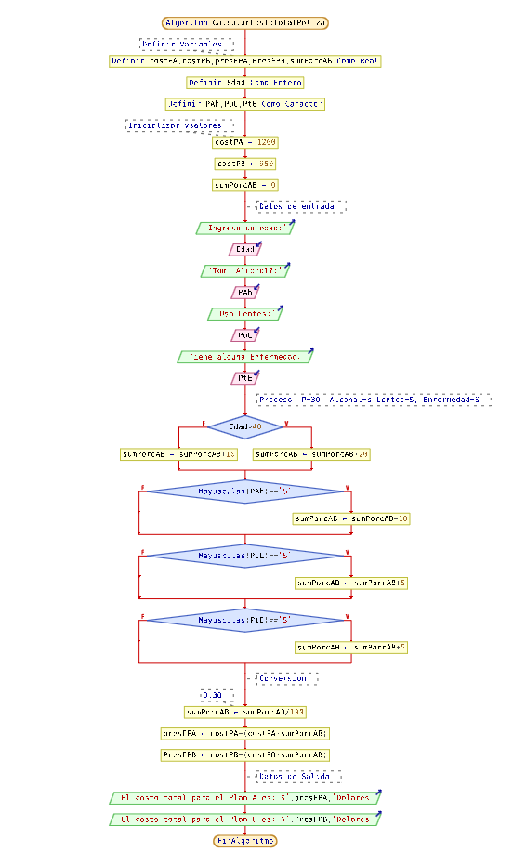

Diagrama de N/S:

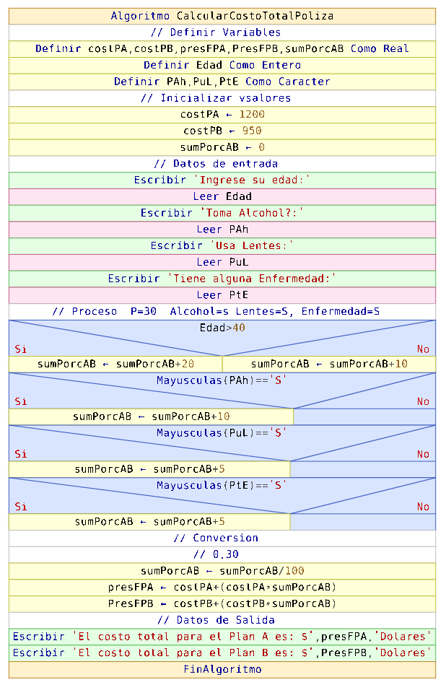

1. **Codificación, compilación y ejecución, verificación y depuración**
2. **Documentación**

Comandos para ejecutar en Java:

D:\DESARROLLO 2020>javac CalcularPromedioNotas.java

D:\DESARROLLO 2020>java –cp . CalcularPromedioNotas